【调查报告】淮北市尚德石油机械制造有限公司“1·10”一般起重伤害事故调查报告
来源：杜集区应急管理局 淮北市杜集区·基层政务公开(事故调查)
原文链接：https://www.hbdj.gov.cn/zwgk/grassroots/35/64884360.html
发布时间：2025-03-18 抓取时间：2026-10-14 正文含图，已嵌入原图

>>>>
索引号： | 003087762/202503-00054 | 信息分类： | 事故通报
内容分类： |  | 发文日期： | 2025-03-18
发布机构： | 杜集区应急管理局 | 生成日期： | 2025-03-18
生效日期： | 有效 | 废止时间： | 暂无
文 号： |  | 关键词：
内容概述：

索引号： | 003087762/202503-00054
信息分类： | 事故通报
内容分类：
发文日期： | 2025-03-18
发布机构： | 杜集区应急管理局
生成日期： | 2025-03-18
生效日期：
废止时间： | 暂无
文 号：
关键词：
内容概述：

【调查报告】淮北市尚德石油机械制造有限公司“1·10”一般起重伤害事故调查报告
2025-03-18 13:04作者：杜集区安监局来源：杜集区应急管理局文字大小：[ 大 中 小 ] 背景色：
2025年1月10日2时许，淮北市尚德石油机械制造有限公司1名工人在造型作业时，被行车吊起脱落的砂胎砸中并掩埋，经抢救无效死亡。
杜集区政府接到事故报告后，区政府主要领导要求事故发生单位全力做好人员救治及善后处置工作。
杜集区政府依据《中华人民共和国安全生产法》、《生产安全事故报告和调查处理条例》（国务院令第493号）、《安徽省生产安全事故报告和调查处理办法》（省政府令第232号）等法律、法规，成立淮北市尚德石油机械制造有限公司“1·10”人员伤亡事故调查组（以下简称事故调查组），对事故开展调查。
事故调查组由区政协主席，区委常委、常务副区长许纪江任组长，杜集区应急管理局、杜集区公安分局、杜集区总工会人员为成员。
事故调查组坚持“科学严谨、依法依规、实事求是、注重实效”和“四不放过”的原则，经过现场勘查、调阅资料、询问有关人员和案情分析等过程，查清了事故发生的经过和原因，分析并认定了事故的性质和责任，提出了责任追究的建议和事故防范措施等，形成了事故调查报告。
事故调查组认定：该起事故是一起违章作业导致的生产安全责任事故。
一、事故基本情况
（一）事故发生单位情况
淮北市尚德石油机械制造有限公司，以下简称“尚德公司”，统一社会信用代码：91340600054******；成立于2012年09月11日，位于安徽省淮北市段园工业集中区毛庄村境内、311国道北侧；法定代表人：徐**，经营范围为一般项目：石油机械设备、矿山机械设备（不含特种设备）制造及销售；工矿配件加工及销售。
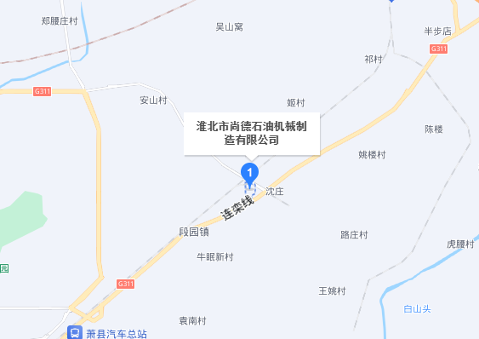
图1企业地理位置图
（二）事故关联单位情况
马鞍山森岳人力资源有限公司，以下简称“森岳公司”，是劳务派遣单位，统一社会信用代码：91340500MA2R******，成立于2007年04月05日，位于安徽省马鞍山市当涂县经济开发区顺丰丰泰马鞍山产业园综合楼204-10室，法定代表人：蒋**；经营范围：人力资源服务（不含职业中介活动、劳务派遣服务）；企业管理；技术服务、技术开发、技术咨询、技术交流、技术转让、技术推广；市场营销策划；物业管理；家政服务；装卸搬运；酒店管理；会议及展览服务；园林绿化工程施工；企业形象策划（除许可业务外，可自主依法经营法律法规非禁止或限制的项目）；许可项目：劳务派遣服务；职业中介活动（依法须经批准的项目，经相关部门批准后方可开展经营活动，具体经营项目以相关部门批准文件或许可证件为准）。
（三）合同签订情况
1.尚德公司与森岳公司是用人单位和劳务派遣单位关系，双方签订了安全协议，协议中明确了双方的安全生产职责。
2.森岳公司与黄**（死者）签订了《劳动合同书》，合同中明确了劳动保护、劳动条件和职业危害防护相关内容，合同期限：2023年11月21日起至2025年11月20日止。
（四）事故发生单位安全管理情况
尚德公司从业人员35人，建立了安全生产管理机构，配备了安全管理人员，企业负责人和安管管理人员经过培训考核合格，制定了安全管理制度、安全操作规程和安全责任制。企业定期进行隐患排查和治理，对从业人员进行了安全教育培训，历年来安全生产形势平稳。
（五）事故发生经过
2025年1月10日，2时许，黄**和3名工友（贾**、周**、许**）一起在尚德公司成型车间从事造型工作，4人分别在不同的岗位，黄**在检查吊起的铸型（上部分），做合模前的准备工作（铸型分上下两部分，沙子在铸型内被塑料薄膜包裹抽真空，处于定型状态）。品管员贾**看到黄**手持6#钢筋在吊起的铸型（上部分）下方检查模具质量，不一会听到一声响，他看过去发现铸型内砂胎脱落，沙子把黄**盖住了。贾**赶紧召集其他工友去扒开沙子抢救黄**，同时现场人员拨打了120急救电话，大概2分钟左右黄**被救出，随后段园镇120急救医护人员赶到现场，医护人员抢救后，告知希望不大。现场人员随即使用私家车辆送黄**到徐州矿山医院继续抢救，经过一个小时左右的抢救，医院宣布黄**死亡。
（六）事故现场基本情况
事故发生于尚德公司车间内，当天工人在做造型工作，现场情况见图2、图3。
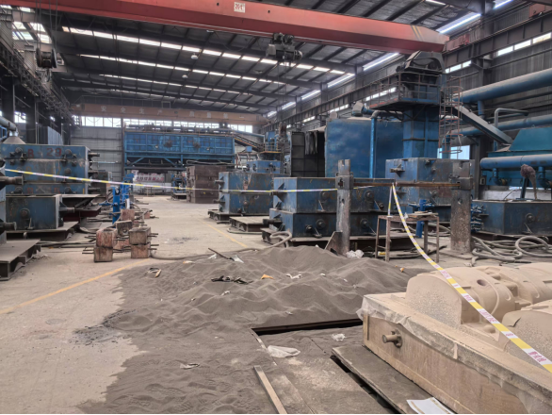
图2现场照片
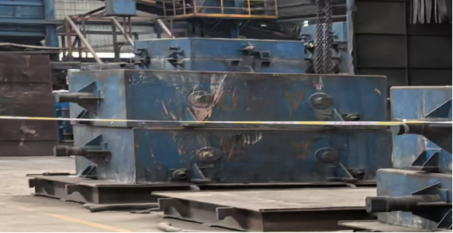
图3铸型图片
使用的桥式起重机型号：LDY10-22.5A6，特种设备使用登记证编号:起15皖F00011(23)，检验日期:2024年10月15日，检验单位：淮北市特种设备监督检验中心，检验结果为：合格，下次检验日期：2026年10月。
（七）人员伤亡及直接经济损失情况
1.事故伤亡情况
本次事故共造成1人死亡，死亡人员信息如下：
黄**，男，54岁，江苏省铜山县**镇**村人，公民身份号码：320323******01853。黄**是森岳公司人员，双方签订了劳动合同。
2.直接经济损失情况
按照《企业职工伤亡事故经济损失统计标准》（GB6721—86）计算，事故造成直接经济损失约210万元。
二、事故应急处置及评估情况
（一）事故信息报告情况
2025年1月10日，段园镇政府接到信息报告后，及时向杜集区应急管理局进行了汇报，区应急管理局向市应急管理局进行初报和续保。
（二）事故现场应急处置情况
事故发生后，现场人员立即对被埋人员进行施救，2分钟左右人被从黄沙中救出，现场人员同时拨打了120急救电话，通知了企业负责人，对现场进行了保护。
段园镇政府、杜集应急管理局接到事故信息后，负责人赶赴现场，要求企业全力救治伤者，安抚好家属情绪。
公安部门对事故现场进行了勘验，已排除刑事案件。
（三）医疗救治和善后情况
段园镇卫生院接到急救电话后约15分钟左右，医护人员赶到现场，对伤者进行了抢救，医护人员认为伤者已经没有生命迹象，现场人员通过私家车把伤者送至徐州矿山医院进一步抢救，当天5时左右，医生宣布伤者死亡。
尚德公司已与死者家属协商一致，签订了赔偿协议，赔偿款已支付。死者已火化、安葬，家属情绪稳定。
（四）事故应急处置评估
事故发生后，应急、公安、卫生等部门接到报警信息后，能够及时调度并出动救援力量开展应急处置工作；伤员救治及时，事故现场及周边社会秩序管控有力；各部门事故信息报送基本上按照相关要求做到及时、有序。
三、事故原因分析
（一）事故的直接原因
黄**手持6#钢筋在吊起的铸型（上部分）下方检查模具质量，碰破保持负压的塑料薄膜，沙子失去负压，大量脱落，将黄**掩埋致死。
（二）事故间接原因
1.黄**违反《起重机械安全规程第1部分：总则》17.2.4条规定和企业起重作业安全操作规程，在吊起的铸型下方进行作业。
2.尚德公司隐患排查不彻底，未发现工人违反安全操作规程作业行为。
四、有关责任单位存在的问题
（一）事故相关单位
1.尚德石油
没有认真吸取省应急厅《关于滁州市两起工贸事故的警示信息》中事故教训，安全隐患排查不彻底不到位，未能及时发现和纠正黄**违反安全操作规程作业的行为。
2.森岳公司
尚德公司与森岳公司签订了安全协议，明确了双方的安全职责，人员管理、安全教育培训由尚德公司负责。
五、事故主要教训
（一）企业隐患排查流于形式。未充分意识到隐患排查对安全生产的关键作用，把隐患排查视为例行公事或应付监管手段，未从思想根源上重视，执行时打折扣。隐患排查思路不清，只抓物的不安全状态，未抓人的不安全行为。
（二）从业人员安全教育培训不到位，部分人员长期违章作业成为习惯。没有用制度管人管事；没有落实全员安全生产责任制；没有针对性对员工进行岗位操作规程培训，没有做到岗位作业流程标准化；对违章作业行为处理不严，甚至不敢处理，违章成本底，导致违法违规行为习以为常。
六、事故整改和防范措施
（一）夯实安全基础。一是立即开展安全教育培训，打牢班组安全管理基础，减少违章行为发生。二是持续推进企业事故隐患内部报告奖励机制，促进企业员工自觉主动、动态及时报告事故隐患，切实提升企业自主管理的内生动力。三是开展安全防护装置排查整治，对所有传动设施设备安全防护装置和物理隔离、联锁、光栅防护等安全措施落实情况全面排查整治，杜绝因防护装置不到位造成事故发生。
（二）建立风险管控与隐患排查双重预防机制。企业对生产运行过程中的安全风险进行全面的识别、分析和评估，根据风险评估结果，制定不同控制策略，分类分级明确风险管控责任人；建立隐患排查清单，明确各岗位隐患排查责任，严格落实全员安全生产责任制；对排查出的隐患，明确整改责任人，整改时限，实行闭环管理。风险管控与隐患排查相互作用，形成动态循环。企业不断进行风险识别、评估、控制，以及隐患排查、治理，持续改进安全管理水平，预防事故发生。
（三）加大违章作业惩治力度。2024年全省工贸企业62起事故中，54起事故是因个人违章作业造成的，占比高达87%。各企业应加强内部管理，通过内部处罚，调岗，内部通报等方式，提高违章作业惩治力度，形成不敢违章，不能违章的作业氛围。
分享到：

